1 отчёт по внешнему курсу
  - Выполнение работы

Цель работы
Научиться работе в ос Linux на базвом уровне.

Задание
Выполнить курс на stepic

Теоретическое введение
Курс выполнялся на платформе stepic.

Выполнение лабораторной работы
Выполнение 1 задания (рис. 1).
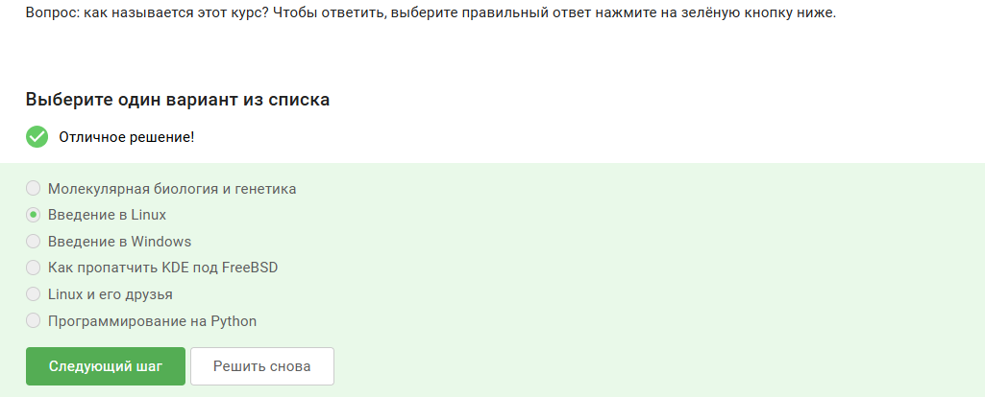
Задание 1
Выполнение 2 задания (рис. 2).
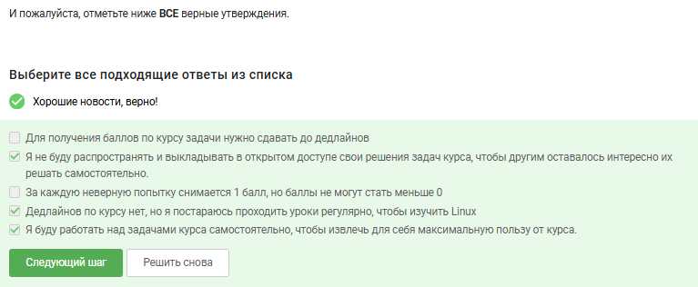
Задание 2
Выполнение 3 задания (рис. 3).
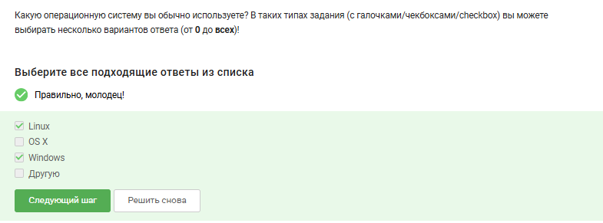
Задание 3
Выполнение 4 задания (рис. 4).
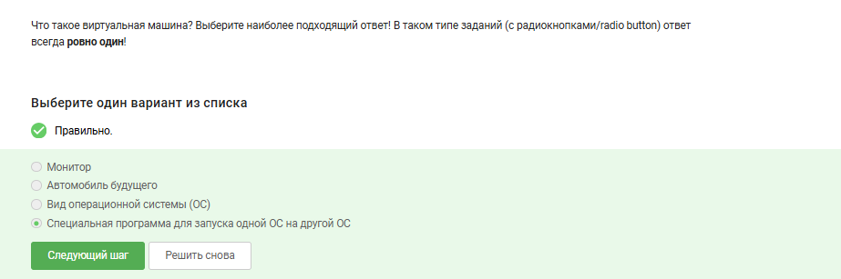
Задание 4
Выполнение 5 задания (рис. 5).
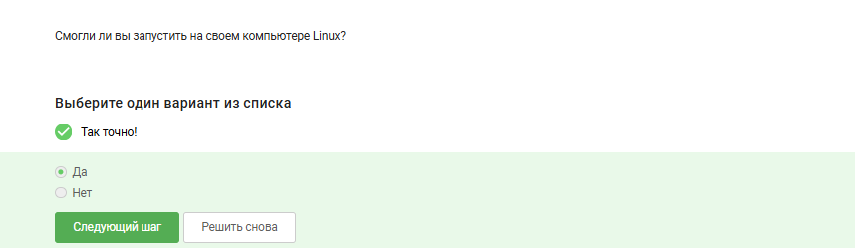
Задание 5
Выполнение 6 задания (рис. 6).
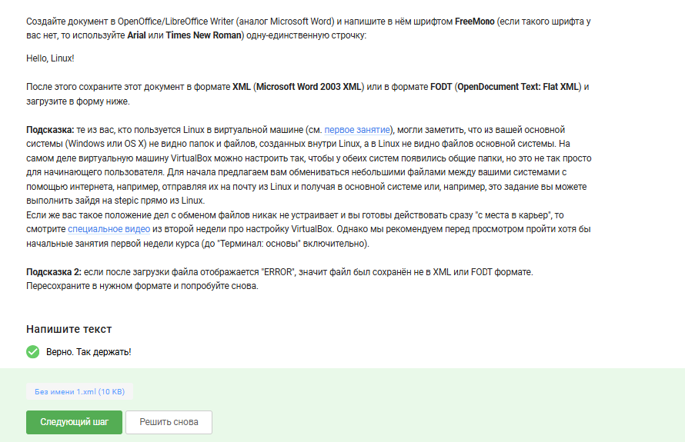
Задание 6
Выполнение 7 задания (рис. 7).
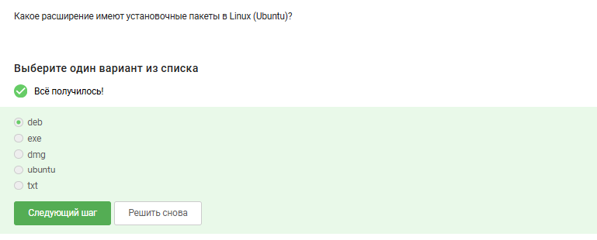
Задание 7
Выполнение 8 задания (рис. 8).
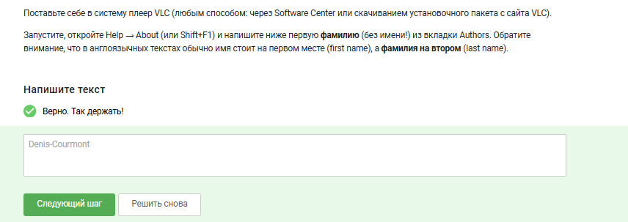
Задание 8
Выполнение 9 задания (рис. 9).
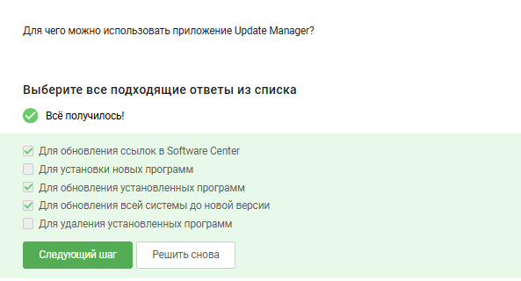
Задание 9
Выполнение 10 задания (рис. 10).
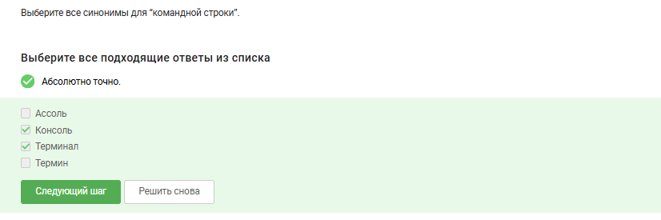
Задание 10
Выполнение 11 задания (рис. 11).
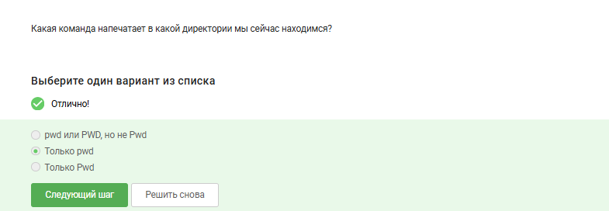
Задание 11
Выполнение 12 задания (рис. 12).
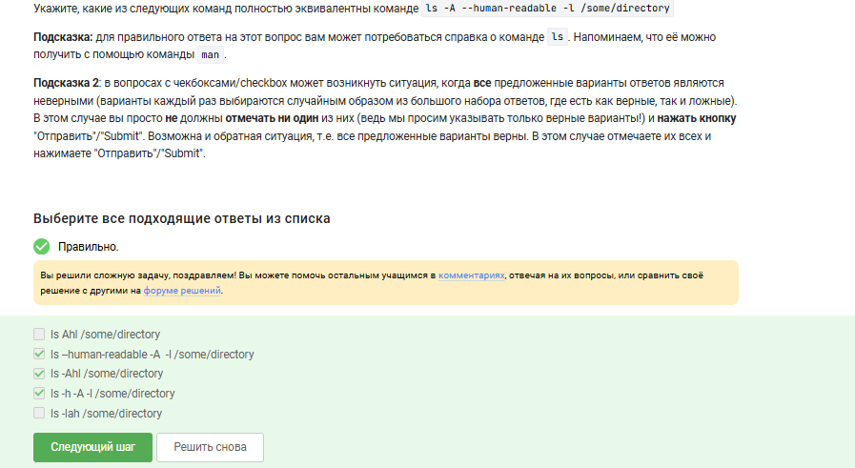
Задание 12
Выполнение 13 задания (рис. 13).
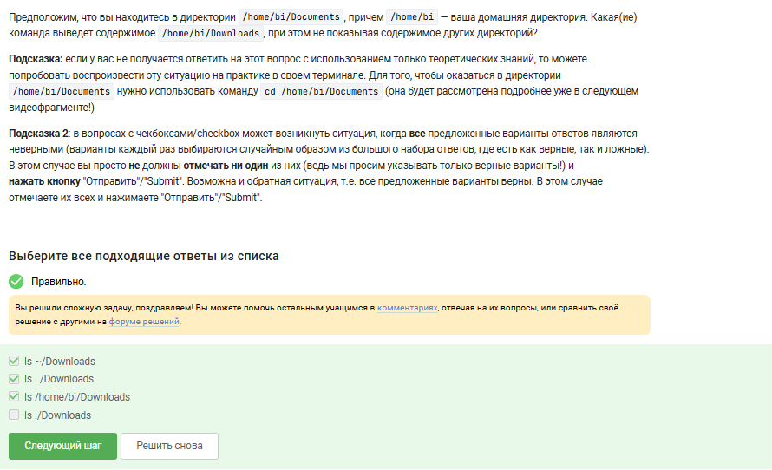
Задание 13
Выполнение 14 задания (рис. 14).
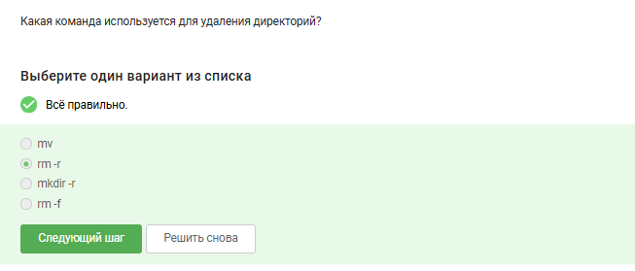
Задание 14
Выполнение 15 задания (рис. 15).
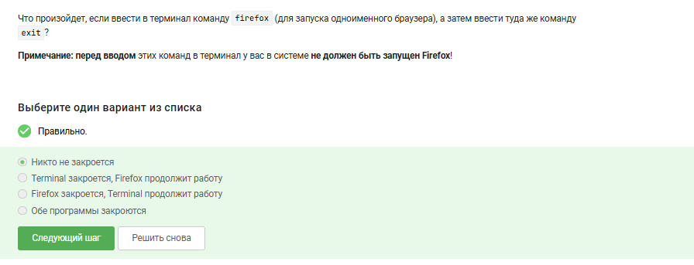
Задание 15
Выполнение 16 задания (рис. 16).
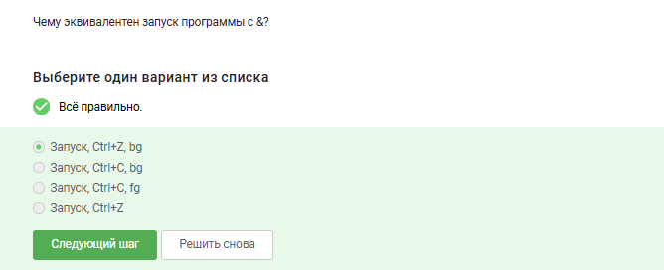
Задание 16
Выполнение 17 задания (рис. 17).
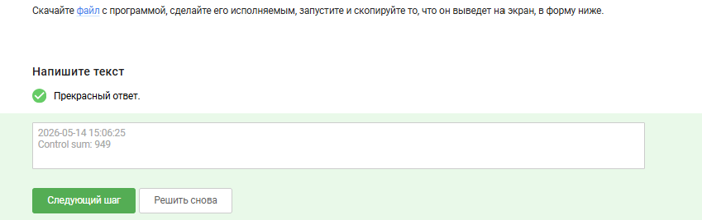
Задание 17
Выполнение 18 задания (рис. 18).
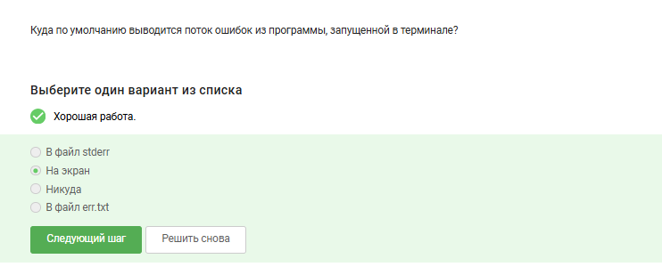
Задание 18
Выполнение 19 задания (рис. 19).
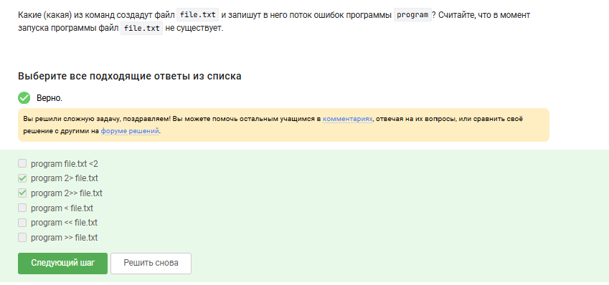
Задание 19
Выполнение 20 задания (рис. 20).
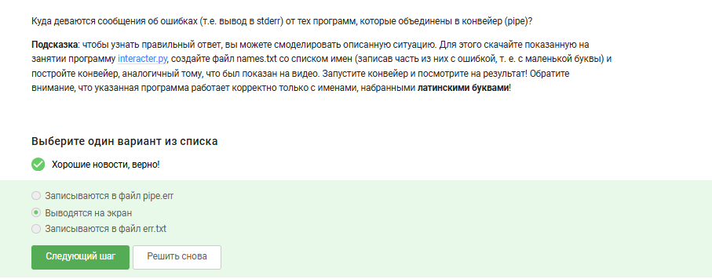
Задание 20
Выполнение 21 задания (рис. 21).
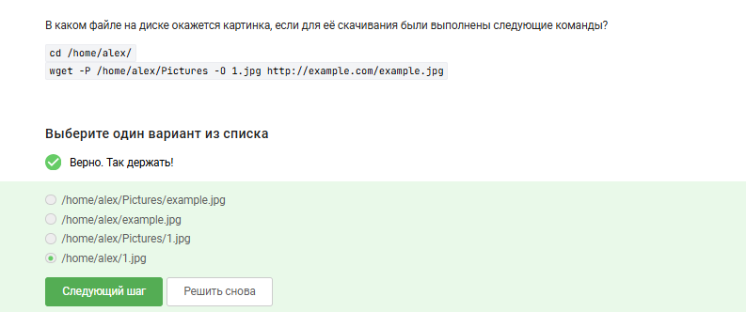
Задание 21
Выполнение 22 задания (рис. 22).
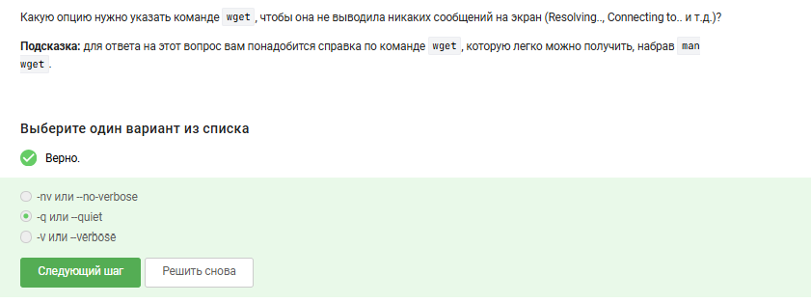
Задание 22
Выполнение 23 задания (рис. 23).
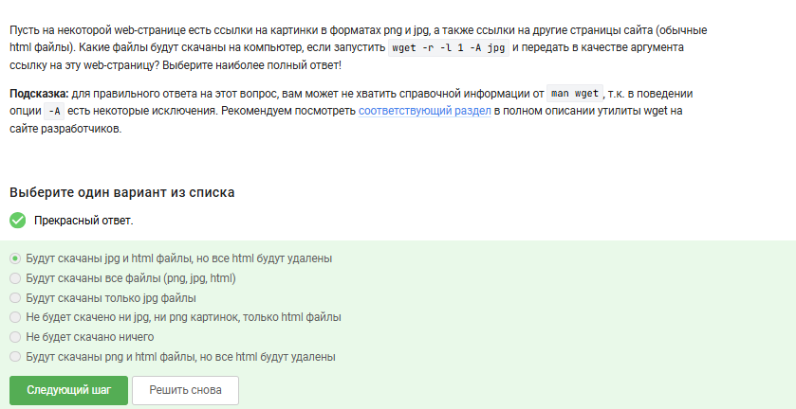
Задание 23
Выполнение 24 задания (рис. 24).
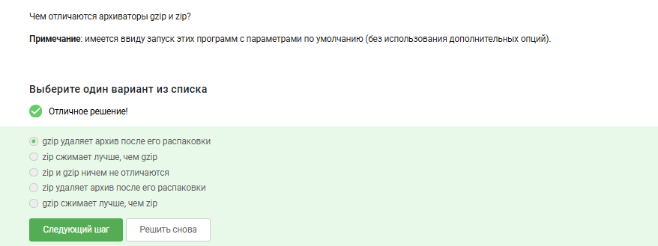
Задание 24
Выполнение 25 задания (рис. 25).
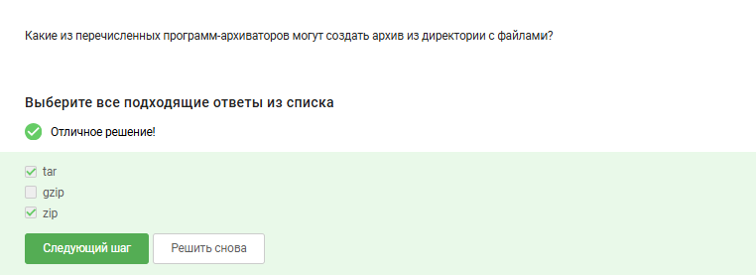
Задание 25
Выполнение 26 задания (рис. 26).
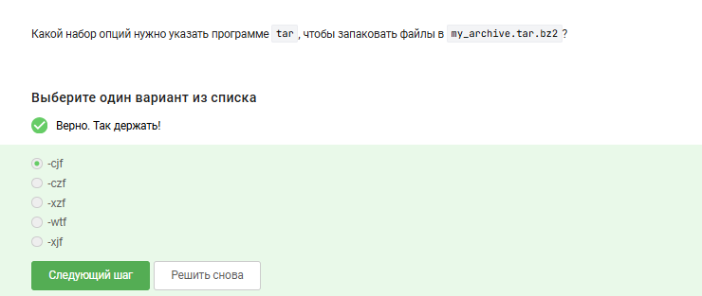
Задание 26
Выполнение 27 задания (рис. 27).
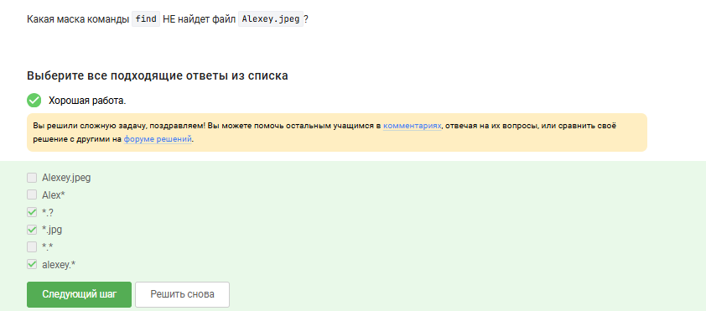
Задание 27
Выполнение 28 задания (рис. 28).
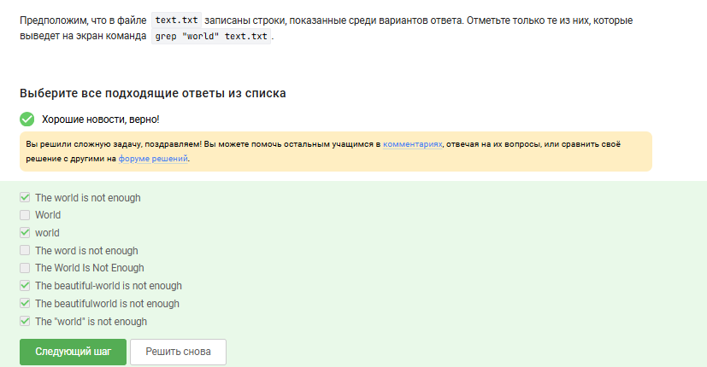
Задание 28
Выполнение 29 задания (рис. 29).
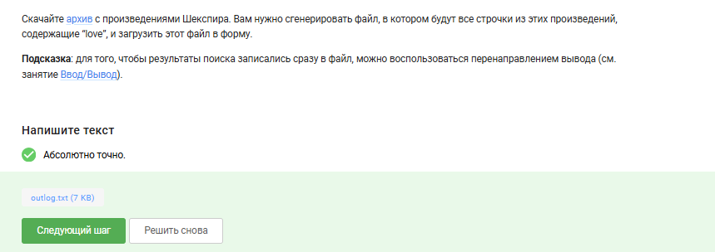
Задание 29

Выводы
Успешно выполнена 1 часть курса на stepic

